Завтрак  Банан  Каша пшеничная(кукурузная) молочная  Какао с молоком  Батон «К чаю»  Сок  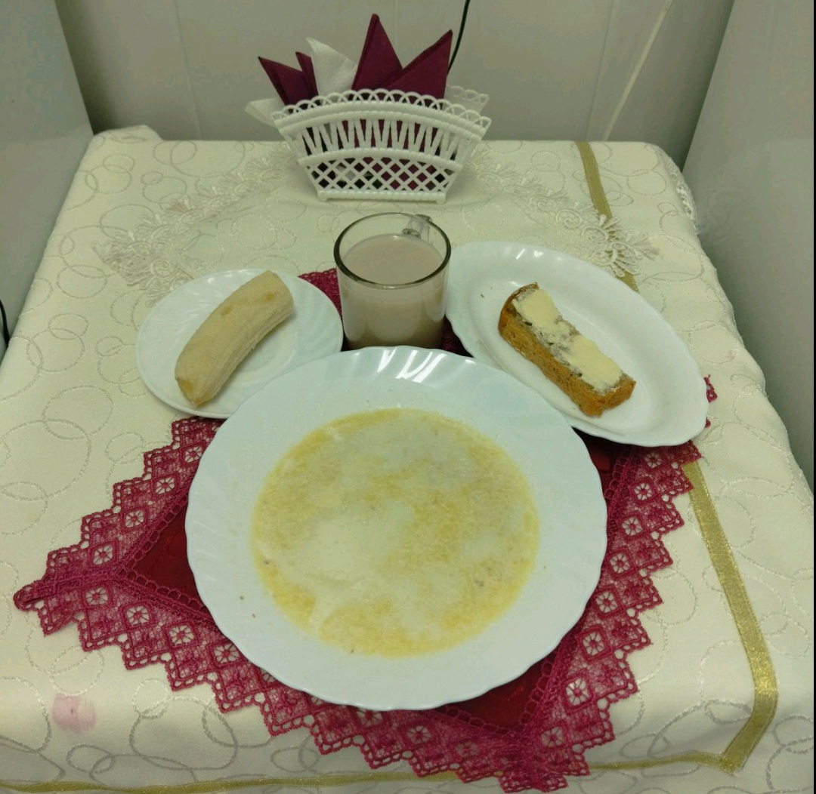 | Обед  Салат из редиса  Борщ с фасолью и картофелем  Жаркое по-домашнему  Компот из чернослива  Хлеб столичный  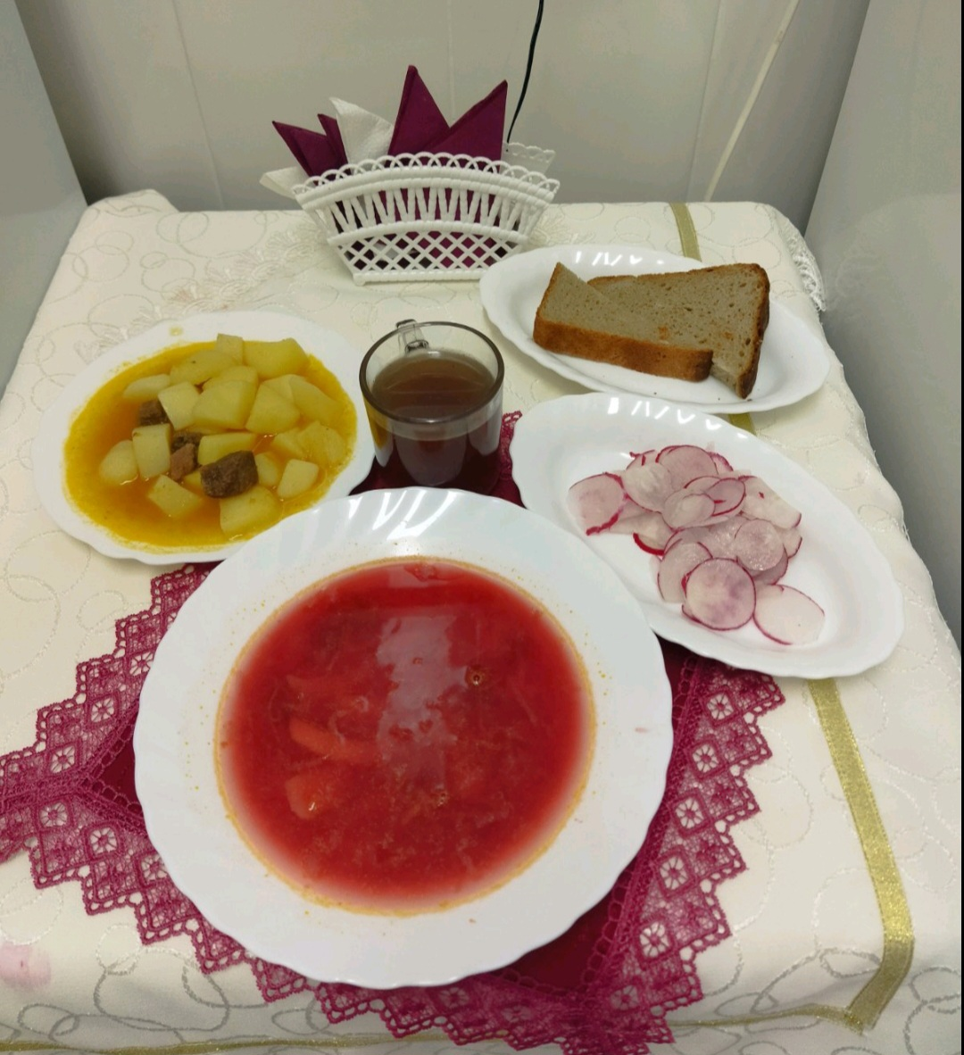
Полдник  Кефир  Печенье Смак  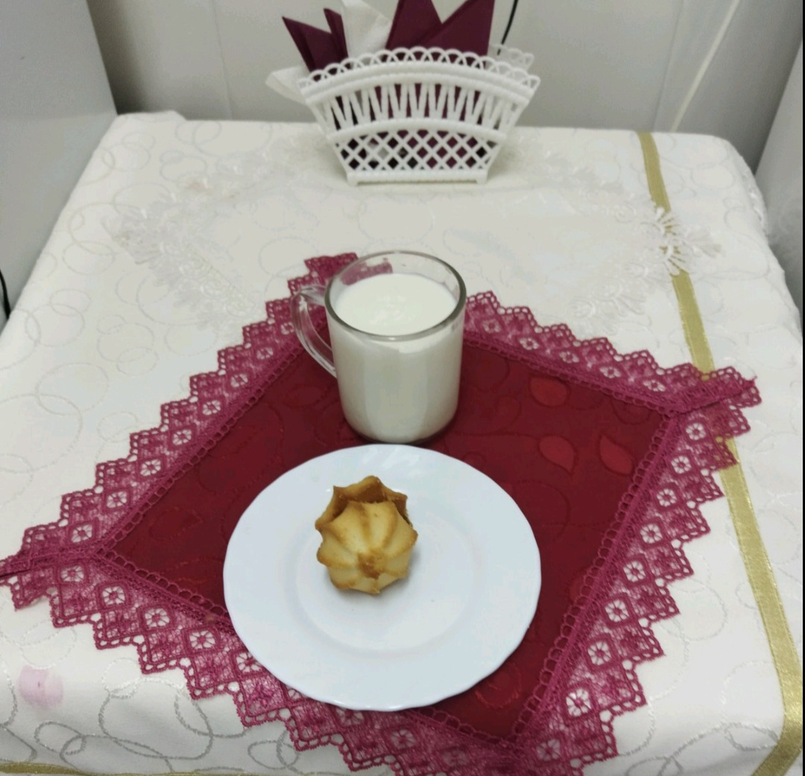 | Ужин  Салат из зеленого горошка(кукурузы)  Запеканка творожная с гречневой крупой  Подлив киселевый  Чай с сахаром  Хлеб пшеничный  